Положение об Ученическом Совете

- Общие положения 1.1.Ученический совет является выборным органом ученического самоуправления школы.
1.2.Ученический совет действует на основнии действующего законодательства, Устава школы и настоящего положения.
- Цели и задачи ученического совета 2.1.Целью деятельности ученического совета является реализация права обучающихся на участие в управлении образовательным учреждением.
2.2.Задачами деятельности ученического совета являются:
2.2.1.Представление интересов учащихся в процессе управления школой;
2.2.2.Поддержка и развитие инициатив учащихся в школьной жизни;
2.2.3.Защита прав учащихся.
- Функции ученического совета: 3.1.Выступает от имени учащихся при решении вопросов жизни школы; изучает и формулирует мнение школьников по вопросам школьной жизни, представляет позицию учащихся в органах управления школой, разрабатывает предложения по совершенствованию учебно-воспитательного процесса;
3.2.Содействует реализации инициатив учащихся во внеучебной деятельности, изучает интересы и потребности школьников в сфере внеучебной деятельностм, создает условия для их реализации;
3.3.Содействует разрешению конфликтных вопросов: участвует в решении школьных проблем, согласовании интересов учащихся, учителей и родителей, организует работу по защите прав учащихся.
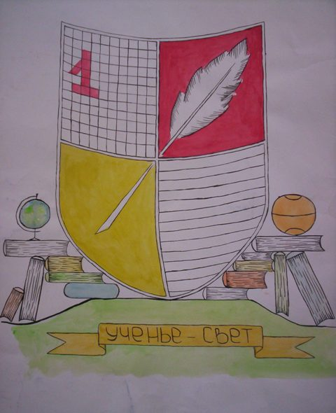
- Права ученического совета: 4.1.Проводить на территории школы собрания, в том числе закрытые, и иные мероприятия не реже 1 раза в неделю;
4.2.Размещать на территории школы информацию в отведенных для этого местах и в школьных средствах информации, получать время для выступлений своих представителей на классных часах и родительских собраниях;
4.3.Напрвлять в администрацию школы письменные запросы, предложения и получать на них официальные ответы;
4.4.Знакомиться с нормативными документами школы и их проектами и вносить к ним свои предложения;
4.5.Представлять интересы учащихся в администрации школы, на педагогических советах, собраниях, посвященных решению вопросов жизни школы;
4.6.Проводить встречи с директором школы и другими представителями администрации не реже 1 раза в месяц;
4.7.Проводить среди учащихся опросы и референдумы;
4.8.Организовывать работу общественных приемных ученического совета: сбор предложений учащихся, проводить открытые слушания, ставить вопрос о решении поднятых школьниками проблем перед администрацией школы, другими органами и организациями;
4.9.Принимать решения по рассматриваемым вопросам и информировать учащихся, администрацию школы и другие органы о принятых решениях;
4.10.Создавать печатные органы;
4.11.Устанавливать отношения и организовывать совместную деятельность с ученичечкими советами других учебных заведений;
4.12. Вносить предложения в план воспитательной работы школы;
4.13.Представлять интересы учащихся в органах и организациях вне школы;
4.14.Осуществлять иные полномочия в соответствии с законодательством и Уставом школы.
- Порядок формирования и структура ученического совета: 5.1.Ученический совет формируется на выборной основе сроком на 1 год;
5.2.В состав ученического совета учащимися 5-11 классов делегируются по 2-3 представителя от класса.
5.3.Ученический совет самостоятельно определяет свою структуру, избирает из своего состава Председателя ученического совета;
5.4.В составе ученического совета могут быть сформированы комиссии и инициативные группы.
- Заключительные положения: 6.1.Настоящее положение вступает в силу с момента его утверждения;
6.2.Изменения в настощее положение вносятся Советом школы (школьной конеренцией и др.) по предложению ученического совета (школьной ученической конференцией).

